Лабораторная работа №1

Задача №1

**Постановка задачи:** В таблице представлены результаты измерений диаметра цилиндра. Вычислить погрешность эксперимента средствами Excel. В качестве d0 выбрать удобное для вычисления значение, например 14.80. Результаты оформить в виде таблицы

**Результат в Excel:**

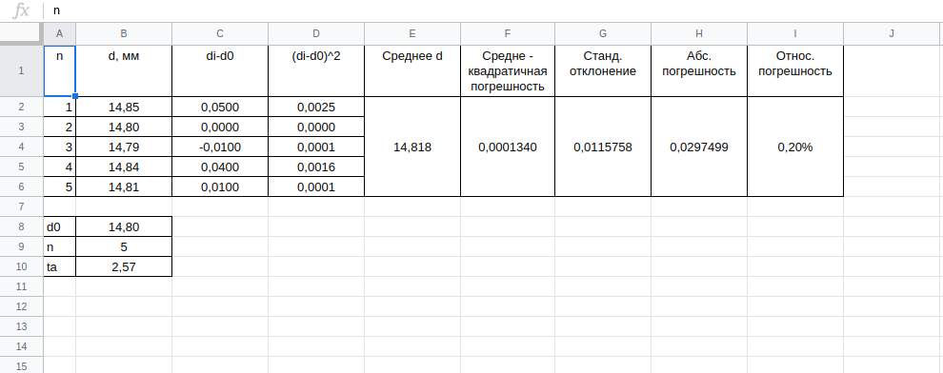

**Код программы:**

**from prettytable import PrettyTable**

**import math**

**def table(val, t_a):**

***"""Вычисления"""***

**""""Столбец n"""**

**amount_of_counts = []**

**for j in range(len(val)):**

**amount_of_counts.append(j + 1)**

**""""Столбец d-d0"""**

**x0 = val[1]**

**x_x0 = []**

**sum_x_x0 = 0**

**for j in range(len(val)):**

**x_x0.append(round(val[j]-x0, 5))**

**sum_x_x0 += x_x0[j]**

**""""Столбец (d-d0)^2"""**

**sqr_x_x0 = []**

**sum_sqr_x_x0 = 0**

**for j in range(len(val)):**

**sqr_x_x0.append(round(x_x0[j]*x_x0[j], 5))**

**sum_sqr_x_x0 += sqr_x_x0[j]**

**"""Столбец 'Среднее d'"""**

**avr_x = list(' ' * len(val))**

**avr_x[0] = round(x0 + (1/len(val)) * sum_x_x0, 5)**

**"""Столбец 'Средне-квадратичная погрешность'"""**

**avr_sqr_x = list(' ' * len(val))**

**avr_sqr_x[0] = round((1/(len(val)*(len(val)-1)))*(sum_sqr_x_x0 - len(val)*(avr_x[0]-x0)**2), 7)**

**"""Столбец 'Стандартное отклонение'"""**

**st_dev = list(' ' * len(val))**

**st_dev[0] = round(math.sqrt(avr_sqr_x[0]), 7)**

**"""Столбец 'Абс. погрешность'"""**

**abs_dev = list(' ' * len(val))**

**abs_dev[0] = round(t_a * st_dev[0], 7)**

**"""Столбец 'Относительная погрешность'"""**

**rel_dev = list(' ' * len(val))**

**temp = str(round(abs_dev[0] / avr_x[0] * 100, 5))**

**rel_dev[0] = temp + '%'**

**"""Создание таблицы"""**

**t = PrettyTable()**

**column_names = ['n', 'x', 'x - x0', '(x - x0)^2', 'Среднее d', 'Средне-квадратичная погрешность',**

**'Стандартное отклонение', 'Абс. погрешность', 'Относительная погрешность']**

**t.add_column(column_names[0], amount_of_counts)**

**t.add_column(column_names[1], val)**

**t.add_column(column_names[2], x_x0)**

**t.add_column(column_names[3], sqr_x_x0)**

**t.add_column(column_names[4], avr_x)**

**t.add_column(column_names[5], avr_sqr_x)**

**t.add_column(column_names[6], st_dev)**

**t.add_column(column_names[7], abs_dev)**

**t.add_column(column_names[8], rel_dev)**

**return t**

**values = []**

**amount = int(input('Введите количество измерений: '))**

**print('Введите значения:')**

**for i in range(amount):**

**print(i + 1, ') ', end='')**

**values.append(float(input()))**

**st_k = float(input('Введите коэфицент Стьюдента: '))**

**print(table(values, st_k))**

**Результат выполненной работы:**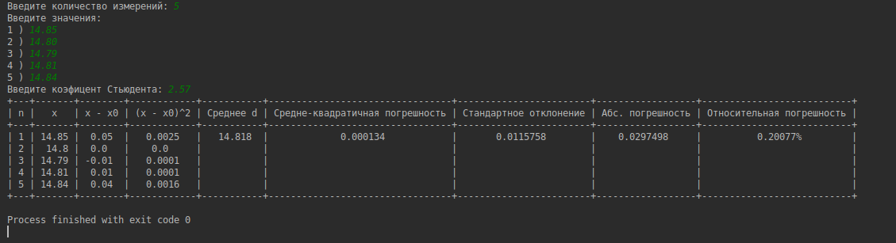

Задание №2

**Постановка задачи:** В результате определения содержания алюминия в сплаве получены следующие значения (в % масс): 7.48, 7.49, 7.52, 7.47, 7.50. Вычислить погрешность эксперимента средствами Excel. Результаты оформить в виде таблицы. В качестве m0 выбрать 7.48.

**Результат в Excel:**

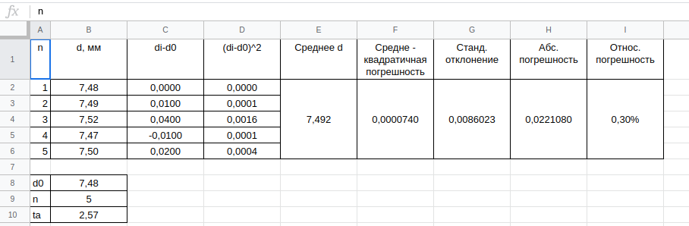

**Результат в программе:**

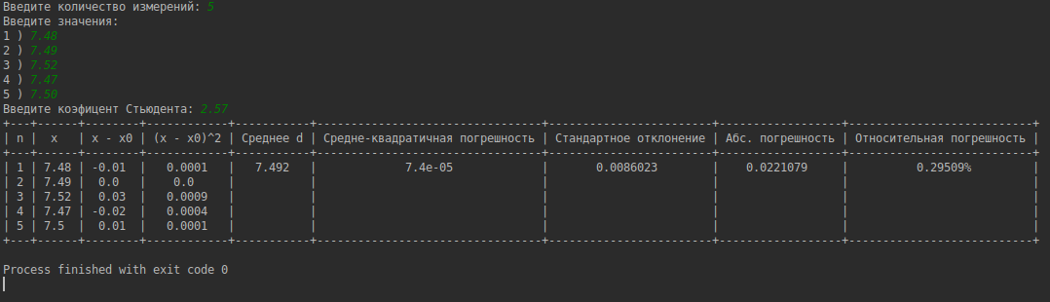

Задание №3

**Постановка задачи:** При взвешивании образца анализируемого вещества получены следующие результаты: 47,12; 47,08; 47,13 г. Оценить истинную массу образца и определить точность этой оценки для доверительной вероятности 0,95.

**Результат в Excel:**

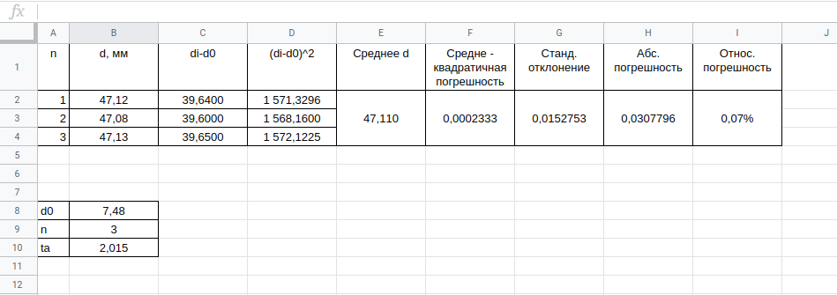

**Результат в программе:**

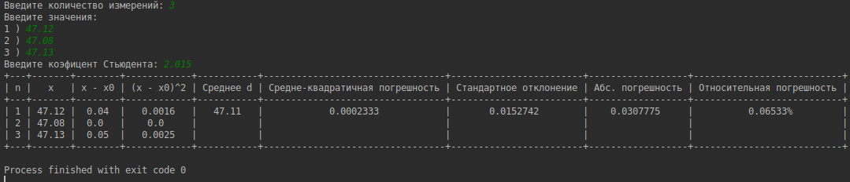

Задание №4

**Постановка задачи:** Самостоятельно подобрать задачу, реализовать ее и оформить в лабораторной работе. При вычислении интеграла x^3 на промежутке [1;10] разными способами, было получено 3 значения, необходимо вычислить погрешность вычислений

**Результат в Excel:**

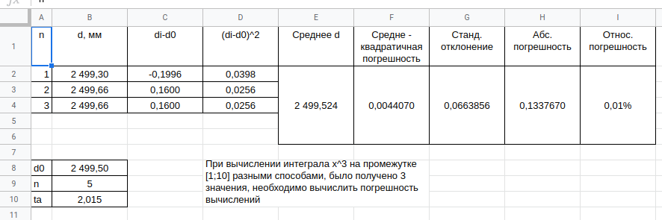

**Результат в программе:**

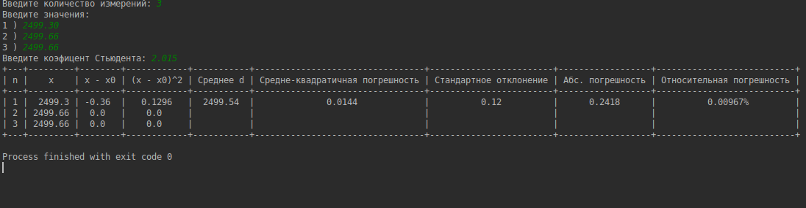

Задание №5

**Постановка задачи:** В эксперименте выполнялись измерения размеров тела правильной геометрической формы (параллелепипед) с целью определения его объема. Все измерения проведены штангенциркулем с ценой деления нониуса 0,1 мм. Результаты измерений приведены в таблице

**Результат в Excel:**

